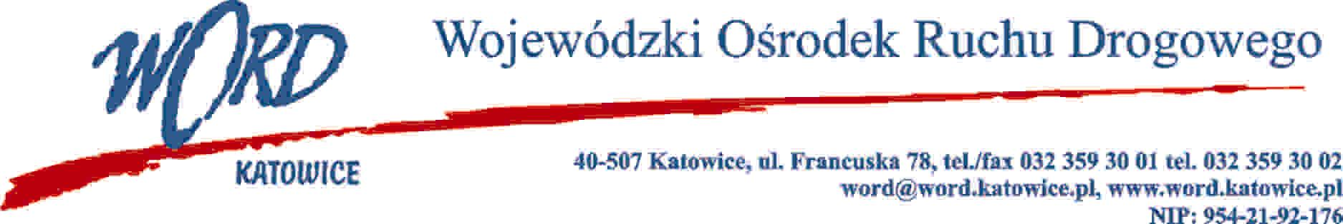

Katowice, dnia 22.01.2024 r.

AT-ZP.261.5.18.2024.ŁŻ

**Informacja z otwarcia ofert w dniu 22.01.2024 r.**

Dotyczy: informacji z otwarcia ofert w dniu 19.01.2024r. o godz. 10:30. w postępowaniu w trybie regulaminu zamówień publicznych na wybór wykonawcy, który będzie świadczył kompleksowe usługi serwisowe i napraw pojazdów osobowych i dostawczych będących własnością Wojewódzkiego Ośrodka Ruchu Drogowego w  Katowicach w okresie od 22.01.2024 – 31.12.2024 roku.

W przedmiotowym postępowaniu ofertę złożyli Wykonawcy:

Porównanie ofert

W części I najkorzystniejszą ofertę złożyła firma PUPH Carbosprzęt Sp. z o.o. ul. Szopienicka 58, 40-432 Katowice i z tą firmą zostanie podpisana stosowna umowa.

W części II najkorzystniejszą ofertę złożyła firma Auto - Service Sprzedaż Części samochodowych Zbigniew Pest ul. Piastowska 10, 41-922 Radzionków i z tą firmą zostanie podpisana stosowna umowa.

W części III najkorzystniejszą ofertę złożyła firma GFF Warszat Sp. z o.o. ul. Mostowa 1, 43-100 Tychy i z tą firmą zostanie podpisana stosowna umowa.

W części IV najkorzystniejszą ofertę złożyła firma Mechanika Pojazdowa RAF-Serwis Rafał Piazdecki ul.  Książenicka 69A, 44-207 Rybnik i z tą firmą zostanie podpisana stosowna umowa.

W części V najkorzystniejszą ofertę złożyła firma Speedgarage F.H.U Tomasz Mendrela ul. 1 Maja 5, 44-341 Gołkowice i z tą firmą zostanie podpisana stosowna umowa.

*Dyrektor WORD Katowice*

*Krzysztof Przybylski*